Modelo Vista Controlador

El Modelo Vista Controlador es un patrón para el desarrollo del software que se basa en separar los datos (por un lado), la interfaz del usuario (por otro) y la lógica interna (por un último lado). Es mayormente usado en aplicaciones web, dónde la vista es la página HTML, el modelo es el Sistema de Gestión de Base de Datos y la lógica interna, y el controlador es el responsable de recibir los eventos y darles solución.

A continuación vamos a desgranar más cada elemento:

* **Modelo**: Es la representación de la información en el sistema. Trabaja junto a la vista para mostrar la información al usuario y es accedido por el controlador para añadir, eliminar, consultar o actualizar datos.
* **Vista**: Es la presenta al modelo en un formato adecuado para que el usuario pueda interactuar con él, casi siempre es la interfaz de usuario.
* **Controlador**: Es el elemento más abstracto. Recibe, trata y responde los eventos enviados por el usuario o por la propia aplicación. Interactúa tanto con el modelo como con la vista. [[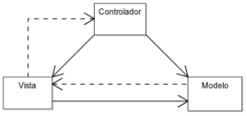](https://debuenamano.files.wordpress.com/2012/03/modelviewcontrollerdiagram_es.png)](https://debuenamano.files.wordpress.com/2012/03/modelviewcontrollerdiagram_es.png)